TATVAN FATİH ORTA OKULU 8.SINIF MİTOZ BÖLÜNME VE KALITIM ÇALIŞMA YAPRAĞI
1.SORU Aşağıda resimleri verilen canlıların hangi tür eşeysiz üreme ile çoğaldıklarını yazınız.
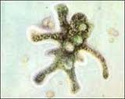 Amip 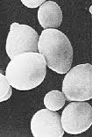 Bira Mayası 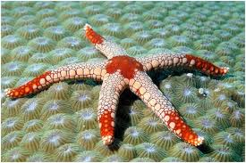 Deniz Yıldızı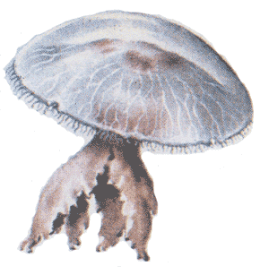
Deniz Anası
……………………… …………………………. ……………………………….. ……………………………
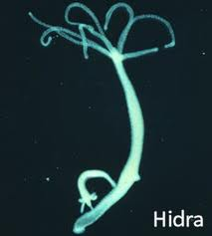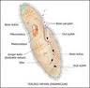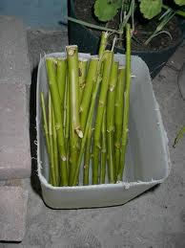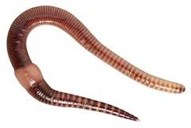
Toprak solucanı
Söğüt ağacı
öglena
…………………………………………. ………………………… …………………………………. ………………………………….
2.SORU
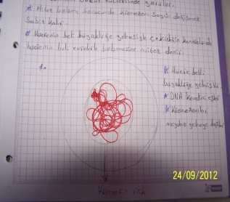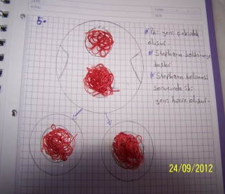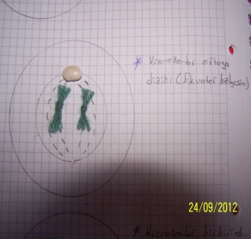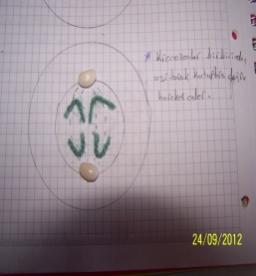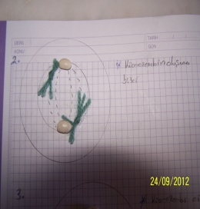
1 2 3 4 5
Beyda’nın yaptığı mitoz bölünme çalışmasında gösterilen evreleri oluşum sırasına göre sıralayınız.
3.SORU: Homozigot düz tohumlu bezelye ile heterozigot düz tohumlu bezelyenin çaprazlanmasıyla
a) Homozigot düz tohumlu bezelye
b) Heterozigot düz tohumlu bezelye
c) Buruşuk tohumlu bezelye olma olasılıklarını hesaplayınız .(Düz tohum: D buruşuk tohum: d)
4.SORU : Heterozigot kahverengi gözlü bir anne ile mavi gözlü bir babanın çocuklarının
a) Kahverengi gözlü
b) Mavi gözlü olma olasılıklarını hesaplayınız. (Kahverengi Göz : K Mavi Göz: k)
5.SORU: Heterozigot iki sarı bezelye çaprazlanıyor. Bunun sonucunda
a)Homozigot sarı bezelye
b)Heterozigot sarı bezelye
c)Sarı bezelye
d)Yeşil bezelye olma olasılıklarını hesaplayınız.(Sarı bezelye: S yeşil bezelye:s)
6.SORU:
BABA | ANNE
Her ikiside kıvırcık saçlı olan bir anne ve babanın olabilecek çocukların genotiplerini yukarıdaki tabloya doldurunuz. (Kıvırcık saç: K Düz saç:k)

7.SORU
BABA | ANNE
 | Ee | ee
 | Ee | ee
Yukarıdaki tabloda bir çaprazlama sonucunda olabilecek çocukların ten renklerine ait genotipleri verilmiştir. Bu sonuca göre anne ve babanın genotiplerini bulunuz. (Esmer ten: E Beyaz ten: e)

8.SORU:
ANNE
BABA | 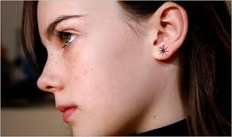 | 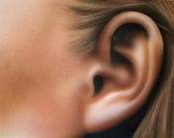
 |  | 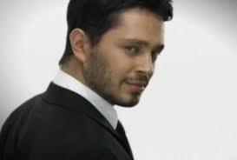
Yandaki tabloda bir çaprazlama sonucunda olabilecek çocukların yapışık kulak memesi mi yoksa ayrık kulak memesi ile ilgili fenotipleri verilmiştir. Buna göre anne ve babanın genotiplerini bulunuz. (Ayrık kulak: K Yapışık kulak :k)

9.SORU : Her ikiside homozigot kahverengi gözlü bir anne ile babanı n çocuklarının mavi gözlü çocuklarının olma olasılıkları nedir?

10.SORU
1

Bu soyağacında taralı olan bireyler mavi gözlüdür diğerleri ise kahverengi gözlüdür. Buna göre taralı olmayan bireylerin genotiplerini bulunuz.

11. SORU:
Bu soyağacında taralı olan bireyler sarı saçlıdır. Diğerleri ise siyah saçlıdır. Buna göre3 numaralı bireyin genotipini bulunuz. (Siyah Saç :S Sarı Saç:s)
1
3

12. SORU: Aşağıdaki soyağacında taralı olan bireyler dil yuvarlayamamaktadır. Buna göre yukarıdaki bireylerden hangileri kesinlikle heterozigot dil yuvarlayabilmektedir?(Dil Yuvarlayabilme: D Dil Yuvarlayamama : d)
2
1

5
4
3

6

13.SORU : Bir anne ile babanın ilk üç çocuğu erkek olmuştur. 4. Çocuklarının kız olma olasılığını hesaplayınız?

14.SORU: Taşıyıcı bir anne ile hemofili hastası bir babanın hemofili hastası çocuklarının olma olasılıklarını hesaplayınız.
15.SORU: Aşağıdaki tabloda hemofili hastalığı ile ilgili bir anne ve babanın olabilecek çocuklarının genotipi verilmiştir. Bu tabloya göre anne ve babanın genotipini bulunuz.
ANNE
BABA | X^{H}X^{h} | X^{h}X^{h}
 | X^{H}Y | X^{h}Y
2
1
16.SORU : Yukarıdaki soyağacında taralı bireyler hemofili hastasıdır. Buna göre numaralı bireylerin
genotiplerini bulunuz.
3
4

17.SORU: Renk körü bir anne ile sağlıklı bir babanın
a) Erkek çocuklarının renk körü olma
b) Kız çocuklarının renk körü olma olasılıklarını hesaplayınız.

18.SORU: Sağlıklı bir anne ile renk körü bir babanın olabilecek çocukların genotiplerini bulabilmek için tablo yöntemini kullanınız.

19.SORU: 1 Bu soyağacında taralı olan bireyler renk körüdür.. Buna göre numaralı bireylerin genotiplerini bulunuz.
3
2
4

20.SORU: Homozigot A kan grubu bir anne ile heterozigot B kan grubu bir babanın çocuklarının AB kan grubu olma olasılığını hesaplayınız.
21. SORU
ANNE
BABA | AB | BO
 | A0 | OO
Yandaki tabloda bir anne ile babanın çocuklarının olabilecek kan gruplarının genotipleri verilmiştir.
Buna göre anne ve babanın genotiplerini bulunuz.

22. SORU :heterozigot B grubu bir anne ile 0 kan grubu bir babanın çocuklarının
a) 0 kan grubu olma ihtimalini
b)B kan grubu olma ihtimalini hesaplayınız.

23. SORU Renk körü taşıyıcı bir anne ile renk körü bir babanın olabilecek çocuklarının renk körü hastalığı ile ilgili genotiplerini bulunuz.

Fen Ve Teknoloji Öğretmeni
Banu Çiçek TAVŞANOĞLU

